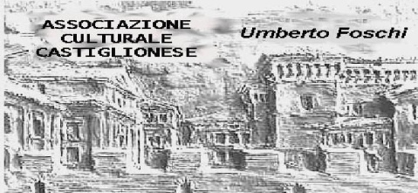Associazione Culturale Castiglionese “Umberto Foschi”

Via Don Girolamo Zattoni 2/A

48125 Castiglione di Ravenna

Tel. 334-2325095

e.mail: [assculturaleumbertofoschi@gmail.com](mailto:assculturaleumbertofoschi@gmail.com)

sito internet: www.associazioneculturale umbertofoschi.it

**Venerdì 5 novembre 2021 alle ore 21,00**

**Presso la sede sociale a Castiglione di Ravenna Via Don G. Zattoni 2/a**

**INCONTRO DEDICATO AL SUPERBONUS 110%**

**Per illustrare e spiegare le opportunità offerte a tutti i cittadini proprietari di immobili ad uso abitativo dalla Legge 77 del 2020**

**Relazione di Marcello Fariselli**

**INGRESSO LIBERO**

**LA SALA SARA’ PREVENTIVAMENTE SANIFICATA E LE SEDIE POSIZIONATE ALLA DISTANZA RICHIESTA**

**E’ OBBLIGATORIO IL POSSESSO DEL GREEN PASS, L’USO DELLA MASCHERINA E LA REGISTRAZIONE ALL’INGRESSO**

**Per informazioni e prenotazioni:**

**Marcello Fariselli – 368 414339**

**Sauro Mambelli – 329 7421205**

**Si ringrazia per la collaborazione:**

